Topik : Internet of Things

**Sistem Presensi Lab Komputer Berbasis NFC dengan Menggunakan Arduino**

**Latar Belakang**

Mengingat persebaran virus corona yang mayoritas berasal dari sentuhan objek. Pada masa pandemi Covid saat ini, penggunaan barang dengan sentuhan harus diminimalisir sebisa mungkin. Hal itu sempat memaksa manusia untuk melakukan segala aktivitasnya dari rumah. Tentu saja hal ini menjadi penghambat yang nantinya perlu diberikan solusi.

Indonesia saat ini sedang memulai proses pemulihan dimana kegiatan mulai dilakukan secara luring. Mulai dari sekolah, bekerja, berjualan, maupun aktivitas fisik lainnya sudah mulai diperbolehkan untuk kembali dilaksanakan. Namun, tidak semua pekerjaan tersebut terlepas dari kontak dengan orang lain. Untuk membawa Indonesia pulih dengan lebih cepat, alangkah baiknya jika diberikan solusi berupa alat yang dapat menggantikan kontak fisik dengan *contact less*. Salah satu solusi yang dapat dilakukan adalah dengan melakukan penerapan *Internet of Things*.

*Internet of Things* atau IoT merupakan teknologi yang memungkinkan suatu objek berkirim data melalui koneksi tanpa bantuan komputer atau manusia. Di era sekarang ini, segala sesuatu dilakukan dengan instan, cepat, dan praktis. Hal ini tentu saja mempermudah dan mempercepat pekerjaan manusia. IoT sendiri terdiri dari beberapa unsur yaitu perangkat mikro, sensor, kecerdasan buatan, dan juga koneksi jaringan. Beberapa sensor dari IoT dapat membuat aktivitas kita menjadi *contact less*. Contohnya adalah sensor RFID yang dapat membaca data yang disimpan oleh perangkat RFID menggunakan gelombang radio dengan jarak tertentu.

Sensor tersebut tentu saja tidak dapat bekerja sendirinya dan harus dibantu dengan *microcontroller.* Salah satu *microcontroller* yang populer saat ini adalah Arduino. Arduino memungkinkan kita untuk mengunggah kode ke dalam perangkat *microcontroller* dan kemudian perangkat tersebut dapat melakukan tugasnya sendiri tanpa bantuan manusia ataupun computer. Dengan menghubungkan Arduino dengan *module* sensor RFID, kita dapat menciptakan alat yang dapat membaca atau mengenali perangkat RFID.

Pada Polstat STIS sendiri khususnya pada Lab Komputer, pelaksanaan presensi memasuki ruangan masih menggunakan sistem manual dimana pengguna menuliskan nama dan NIM pada kertas. Hal tersebut tentu saja membawa kontak fisik antara pengguna satu dan pengguna lainnya karena penggunaan barang yang bergantian. Selain itu, sistem seperti itu dinilai kurang aman karena siapa saja yang tidak berkepentingan dapat memasuki ruangan tanpa menuliskan pada kertas presensi. Maka dari itu dibutuhkanlah sistem presensi *contactless* sekaligus pengaman pada ruangan Lab. Komputer tersebut.

Dengan menggabungkan sensor RFID Arduino dengan *selenoid door lock* yang dioperasikan oleh arduino, maka dapat dibuat sistem keamanan baru. Sistem tersebut nantinya akan membaca data dari perangkat RFID dan kemudian memvalidasinya sebagai mahasiswa atau civitas akademika. Ketika validasi terpenuhi, maka Ardino memerintahkan *selenoid door lock* untuk membuka kunci ruangan, serta mengirim data nama dan nim ke aplikasi untuk mencatat siapa saja yang masuk ke ruangan. Rencananya, alat tersebut juga dilengkapi dengan lampu indikator, lcd screen, serta *buzzer* untuk memberikan tanda bahwa alat sukses membaca perangkat RFID atau tidak.

Dengan demikian dapat dibuat sistem presensi yang mudah, instan, meminimalisir sentuhan, dan juga dapat memberikan sistem keamanan untuk ruangan lab yang tentu saja pasti memiliki nilai yang cukup mahal.

**Rancangan Sistem**

Arduino, RFID module, I2C LCD screen, Buzzer, Selenoid door lock dengan kabel penghubung seperti demikian.

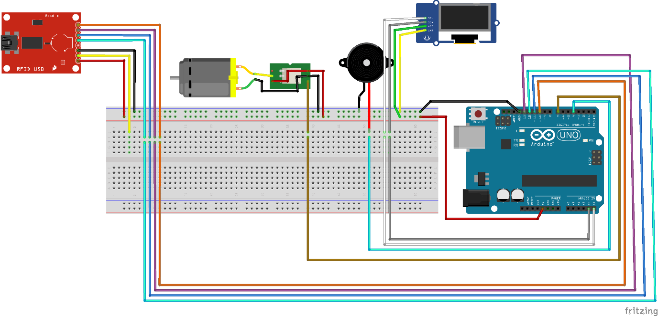

**Metode**

Metode yang digunakan adalah eksperimental

**Tujuan**

Membangun sistem presensi yang mudah, cepat, dan sekaligus dapat menjadi sistem keamanan untuk memasuki Lab. Komputer.

**Catatan**

Saat ini saya sudah memiliki alat dan sedang dalam proses pengembangan, sudah selesai menghubungkan OLED LCD dan sudah bekerja. Sudah menghubungkan RFID module namun belom sempat membuat kode untuk tes alat.

Sekian rencana skripsi saya, sekiranya ada kurang lebihnya saya mohon maaf. Saya juga berharap Pak Anang dapat memberikan masukan, kritik, atau saran yang bersifat membangun. Terimakasih sebelumnya.

Ilham Alifian Firmansyah

221911018

4SI1